ボランティア応募用紙
＜活動内容＞
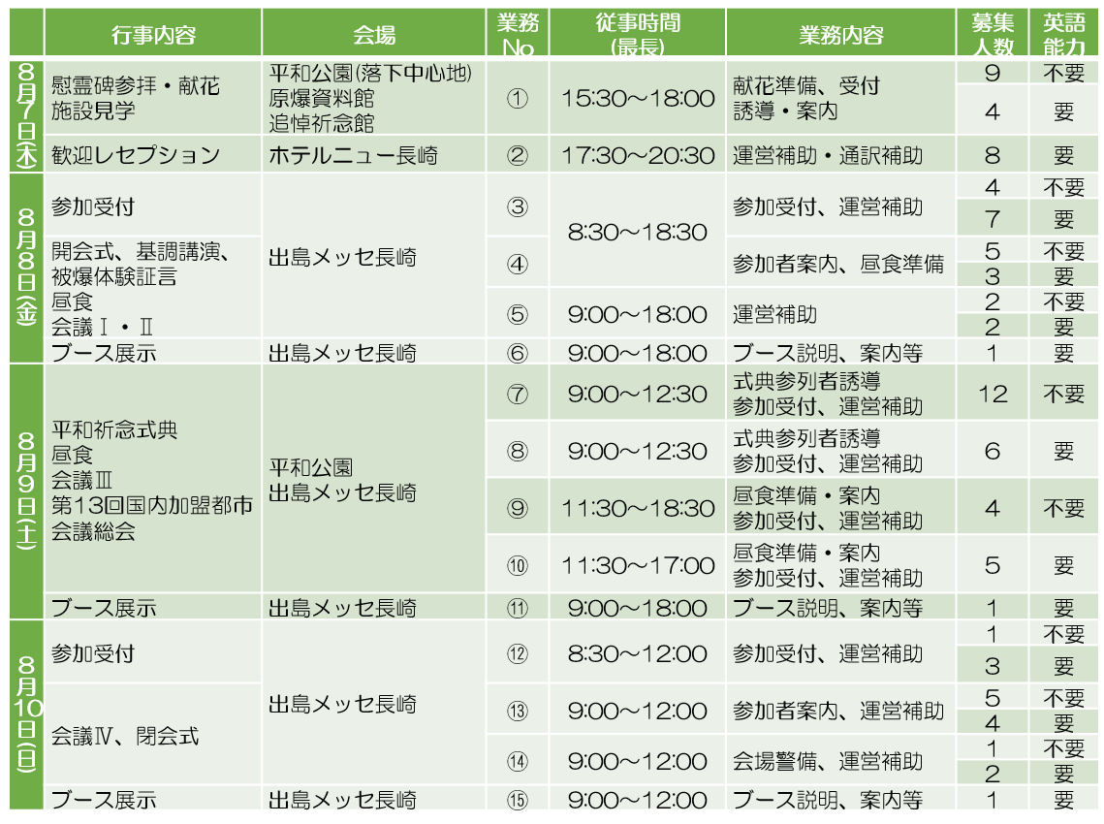
＜応募対象＞
・長崎市内または近郊に在住の18歳以上の方
・英語で日常会話ができる方（歓迎レセプション、受付・案内の通訳業務を担当してもらいます。)
＜応募方法＞
・以下に必要事項を記入してFax、Ｅ-Mail、郵送、持参のいずれかで下記問合せ先に提出してください。
＜募集期限＞
・令和７年６月１３日(金)まで
＜備考＞
・開催前にボランティア従事者の事前説明会を予定しています。 ・謝礼金1,000円/日(交通費含む)
・昼食の提供(お昼を超える場合) ・ボランティア活動保険への加入(主催者側で加入します。)
氏名（ﾌﾘｶﾞﾅ） |  | 年齢 | 歳 | 学校等団体名
住 所
電話番号
E-mail
英語能力 | いずれかに○ ①日常英会話可能 ②挨拶程度 ③英語使用を伴わない業務で参加希望

希望業務No | 要望・詳細 | 希望業務No | 要望・詳細
（例）③ | AMのみ従事可能 など
＜問合せ先・応募先＞ ※ 同一の情報を、メールに直接入力いただいて送信いただいても構いません。
平和首長会議総会運営委員会事務局（原爆資料館 平和推進課） 長崎市平野町7番8号
℡095-844-9923 Fax095-846-5170 Ｅ‐Mail：mfp-11thgc＠city.nagasaki.lg.jp

